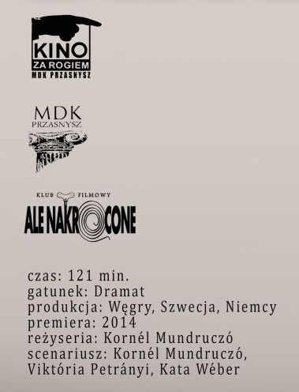

SPOTKANIE KLUBU 27.04.2018

Pies Lili zostaje porzucony i skrzywdzony.

Wkrótce czworonóg wraz z innymi zwierzętami mści

się na swoich oprawcach.

Transgeneza
Marcin Pietrzyk
Zrobienie dobrego filmu gatunkowego nie jest rzeczą prostą. Trzeba bowiem umiejętnie operować znanymi schematami tak, by całość sprawiała zarazem wrażenie swojskości i świeżości. Kornél Mundruczó jeszcze bardziej utrudnił sobie zadanie, mieszając kilka z najbardziej "zużytych" gatunkowych konwencji. Na szczęście Węgier dobrze wiedział, co robi. Jego "Biały Bóg" to film zaskakujący i przewrotny, ale przede wszystkim to pierwszorzędna rozrywka.
Sama fabuła wydaje się dość niepozorna i może raczej odstręczać, niż zachęcać do obejrzenia obrazu. Bohaterami są młodziutka Lili i jej pies, mieszaniec. Matka dziewczyny właśnie wyjeżdża na trzy miesiące do Australii. Podrzuca więc córkę byłemu mężowi. Ojciec Lili do wylewnych i ciepłych rodzicieli nie należy, o czym przekonujemy się już na samym początku filmu, gdy dość obcesowo traktuje córkę, a jeszcze gorzej jej psa. Tego ostatniego ma zresztą serdecznie dosyć i wkrótce się go pozbywa, ku rozpaczy Lili i samego zwierzaka. Od tej pory śledzimy odrębne losy dwójki bohaterów. Ich doświadczenia pełne są chaosu, brutalności i niepewności jutra.
Na szczęście fabuła jest tu jedynie pretekstem. To, co naprawdę się liczy, to doskonały pomysł na mieszanie gatunkowych pomysłów i zrealizowanie ich z psiej perspektywy. Mundruczó dokonuje szybkiego przeglądu przez kanon światowego kina i wszystko to pokazuje z zadziwiającego punktu widzenia, obsadzając w głównej roli psa. W "Białym Bogu" mamy doskonałe sceny rodem ze slasherów (gdy psi bohaterowie ukrywają się przed sprzedawcą mięsa), dramatów więziennych (sekwencje w schronisku) i sportowych (trening do walki psów). Mamy doskonałą parafrazę scen pościgu z kina akcji (ucieczka przed hyclami) i jeszcze lepsze kino zemsty (okraszone odpowiednią ilością posoki). Są tu również obrazki typowe dla postapokaliptycznych widowisk o zombie (jak otwierająca sekwencja, która przypomina "28 dni później").
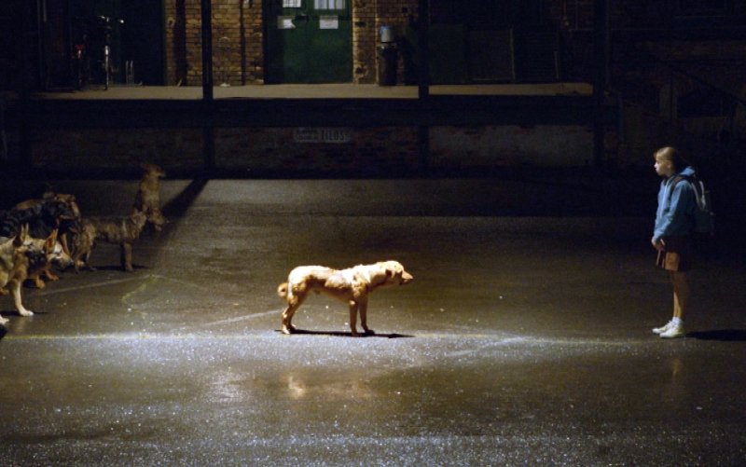
Reżyser płynnie przechodzi od jednej konwencji do drugiej. Udowadnia, że choć sam dotąd kina gatunkowego nie robił, to nie ma ono przed nim żadnych tajemnic. Posiada niezbędne wyczucie i bezbłędnie wybiera sceny, które w oczach fanów tego rodzaju produkcji mają szansę uzyskać status kultowych. Prezentowanie ich z psiej perspektywy nadaje im wymaganej świeżości. Widz ma poczucie oglądania czegoś zupełnie nowego, choć przecież jest to jedynie dość wierna rekonstrukcja schematów. Mundruczó popuszcza wodze szaleństwa, dzięki czemu "Biały Bóg" dokonuje transcendencji formalnych ograniczeń. Film Węgra to triumf nieskrępowanego ducha przygody. Ryzykowne balansowanie na granicy kiczu i kina artystycznego dostarcza wyjątkowej mieszanki, która powinna widzom sprawić dużo "frajdy".
"Biały Bóg" doskonale wpisuje się w zyskujący coraz większą popularność nurt kina niezależnego dokonującego transgenezy mainstreamowych klisz. Te formalne zabawy nie zawsze się udają. Na szczęście Mundruczó należy do tych twórców, którzy potrafili w pełni wykorzystać możliwości kryjące się w eksperymentach międzygatunkowych. Przy okazji Węgier udowodnił, że zabawy w przypisywanie zwierzętom ról granych "normalnie" przez ludzi sprawdza się nie tylko w wiralowych klipach na YouTubie.
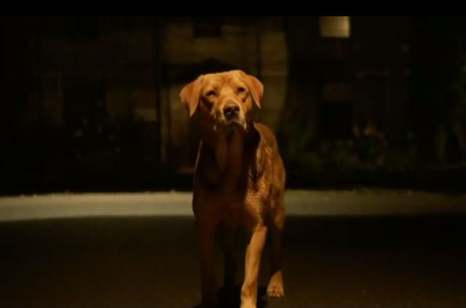

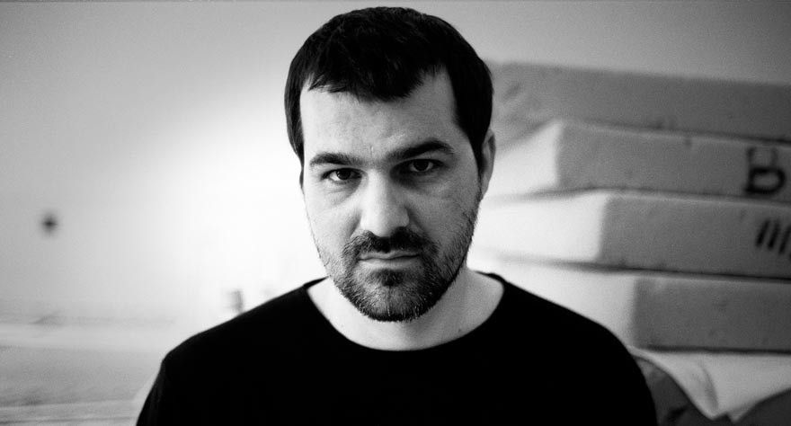
Kornél Mundruczó

data urodzenia: | 3 kwietnia 1975 (43 lata)
miejsce urodzenia: | Gödöllő, Węgry

reżyser
2017

 | Księżyc Jowisza  Jupiter holdja | 1 nominacja
2014

 | Biały Bóg  Fehér isten | 1 nagroda i 2 nominacje
2010

 | Łagodny potwór – projekt Frankenstein  Szelíd teremtés - A Frankenstein-terv | 1 nominacja
2008

 | Delta | 1 nagroda i 3 nominacje
2005

 | Joanna  Johanna | 1 nominacja
2005

Lost and Found
2004

Kis apokrif no. 1
2004

Mały apokryf 2
Kis apokrif no. 2
2003

Jött egy busz...
2003

A 78-as szent Johannája
2002

 | Kilka pogodnych dni  Szép napok | 2 nominacje
2002

El Robador
2000

Nincsen nekem vágyam semmi
2000

 | Afta | 1 nagroda
1999

Haribó-Haribá!
1999

Vörös hold
1998

Minöségét megörzi

Kornél Mundruczó, reżyser filmu "Księżyc Jowisza": Jezus był uchodźcą. Dlaczego tak wielu chrześcijan nie chce dziś o tym pamiętać?
- W dniu ataku terrorystycznego w Paryżu byłem w pociągu z Marsylii do Brukseli. Nigdy nie zapomnę tego doświadczenia chaosu i niepokoju, który paraliżuje. Chciałem oddać go w moim filmie - mówi węgierski reżyser Kornél Mundruczó, z którym spotkaliśmy się na Festiwalu w Cannes, gdzie jego film walczył o Złotą Palmę. “Księżyc Jowisza” wchodzi do kin 26 stycznia.
Łukasz Knap: Skąd pomysł, żeby pana bohater lewitował?
Kornél Mundruczó: Nie wiem skąd, ale wiem, że obraz człowieka unoszącego się w powietrzu pojawił się na samym początku pracy nad filmem. Latający bohaterowie fascynowali mnie, gdy byłem dzieckiem. Oglądałem wtedy rosyjskie książeczki, w których pojawiał się ten motyw. Dziś ten obraz wydaje mi się szalenie ciekawy, prowokujący, zmuszający do pytań: czy ja w to wierzę, czy mógłbym w to uwierzyć? Gdy pracowałem nad “Podróżą zimową” dla opery w Antwerpii, spędziłem dwa tygodnie w obozie dla uchodźców. Pomyślałem wtedy: a co jeśli bohaterem mojego filmu będzie lewitujący człowiek, który jest uchodźcą?
Jeden z bohaterów "Księżyca Jowisza" mówi: “Ludzie nie potrafią już patrzeć w niebo”. Dla mnie pana bohater jest symbolem Chrystusa. Lewitowanie jest boskim atrybutem.
Sam myślę, że jest aniołem, postrzegam jego istnienie jako formę duchowej podróży. Nie powiedziałbym, że jest odpowiednikiem Jezusa, ale przypuszczałem, że może budzić takie skojarzenia. W końcu mieszkamy w Europie, którą ukształtowało chrześcijaństwo. Nawiasem mówiąc, wydaje mi się, że o tym dziedzictwie bardzo szybko zapominamy.

Chrześcijaństwo jest dla pana ważne?
Tak, opowieści biblijne postrzegam jako swoje i uważam, że warto je dziś przypominać. Jezus był uchodźcą, jego rodzice musieli uciekać przed wyrokiem śmierci wydanym przez Heroda na nowo narodzone dzieci. Dlaczego dziś tak wielu chrześcijan nie chce dziś o tym pamiętać. Żeby było jasne, mój film nie jest tylko o uchodźstwie, to jeden z jego tematów. Dr Stern jest nieczułym dupkiem, to także film o jego przemianie.
Nie obawia się pan, że osoby niewierzące mogą mieć problem z odbiorem pana filmu?
Nie, wydaje mi się, że najbardziej zatwardziały ateista oglądając mój film będzie wiedział, że nie mam potrzeby ewangelizacji.
Ale chyba można odczytać z pana filmu, że uważa pan, że człowiek będzie lepszy, bardziej moralny, jeśli uwierzy, że jest coś więcej niż życie tu na Ziemi.
Tak pan myśli? Przede wszystkim wydaje mi się, że człowiek będzie bardziej moralny, jeśli będzie patrzył dalej niż poza czubek własnego nosa. Wszędzie, gdzie bogiem są pieniądze i żądza sukcesu, tam znajduje się miejsce na tęsknotę za metafizyką, która jest zwyczajnie potrzebą sensu. Niektórzy odnajdują ją w medytacji lub jodzie, inni w kościele. Nie oceniam tego, widzę wartość w samym poszukiwaniu.
W filmie pojawia się postać terrorysty. Chciał pan w ten sposób zabrać głos w sprawie współczesnego terroryzmu?
W dniu ataku terrorystycznego w Paryżu byłem w pociągu z Marsylii do Brukseli. Nigdy nie zapomnę tego doświadczenia chaosu i niepokoju, który paraliżuje. Chciałem oddać go w moim filmie. Jestem przeciwnikiem przemocy, nie podoba mi się cyniczne podsycanie strachu przed terroryzmem, zwłaszcza gdy służy on temu, żeby nie pomagać tym, którzy tego potrzebują.

Na Węgrzech, podobnie jak w Polsce, kryzys uchodźczy ma mocny wpływ na politykę i nastroje społeczne.
Na Węgrzech nie ma już żadnego kryzysu, ponieważ politycy zdecydowali, żeby najpierw zamknąć uchodźców za murami, a potem ich odesłać. Wstyd mi za ludzi, którzy podjęli takie decyzje. Ale nie tylko Węgry dotknęła choroba ksenofobii i strachu przed uchodźcami, którzy w przeważającej większości są zwykłymi ludźmi szukającymi schronienia, o czym mogłem przekonać się dzięki pobytowi w obozach dla uchodźców, gdzie robiłem dokumentację do filmu.
Viktorowi Orbánowi pana film się raczej nie spodoba.
Myślę, że go nie obejrzy, ale nie będzie mi z tego powodu przykro. Dostrzegam w kryzysie szansę na lepsze. Kryzys jest sytuację, w której musimy sobie na nowo zadać stare pytanie: co to znaczy być Europejczykiem? Co to znaczy być moralnym? Czy jeśli ktoś rozpaczliwie potrzebuje pomocy, a ja z rozmysłem mu odmawiam, to czy mam prawo nazwać siebie moralnym człowiekiem? W czasie kryzysu trzeba wyjść ze stanu uśpienia, otrzeźwieć, uświadomić sobie, kim się jest lub chce być.
Czy pana film pomógł panu odpowiedzieć sobie na te pytania?
Myślę, że tak. Ale wydaje mi się, że po moim filmie widz raczej nie znajdzie odpowiedzi, tylko pytania. Nie wychodzę z założenia, że prawda jest po prawej lub lewej stronie sporu politycznego. Wierzę, że w naszym życiu zawsze jest ważna walka o własną wolność do myślenia, to jest bardzo trudne, bo niewygodne. Zawsze łatwiej jest nam się zgadzać niż nie zgadzać.
“Księżyc Jowisza” jest zaskakującym miksem. Pełna religijnych odniesień przypowieść, w której jest miejsce na scenę pościgu samochodowego. Nie wierzy pan w klasyczne kino gatunków?
Jestem wszystkożerny. Z wypiekami na twarzy czekam na nowego “Blade Runnera”, jak i kino tajskie spod znaku Apichatponga Weerasethakula. Ale jako twórca raczej straciłem wiarę w kino gatunków.
Dlatego nakręcił pan metafizyczno-społeczny thriller s-f?
(śmiech) czym jest mój film, to chyba pan wie lepiej ode mnie. Oczywiście korzystam z kina gatunków, które jest odbiciem naszej kultury po prostu. Jako że nasza kultura stała się bardziej zróżnicowana i wielogłosowa, wydaje mi się, że powinno znaleźć to odzwierciedlenie w filmie.

W pana filmie jest dużo scen nakręconych w środku Budapesztu...
Muszę przyznać, że mieliśmy ogromne trudności z tym, żeby przy stosunkowo ograniczonym budżecie (ok. 4 mln euro - przyp. red.) nakręcić najbardziej wymagające sceny tak, żeby nie paraliżować życia miasta. Kilka scen kręciliśmy o bardzo wczesnych godzinach. Dla sceny pościgu musieliśmy zatrudnić pięćdziesięciu kaskaderów, jeszcze więcej policjantów czuwało nad tym, żeby osobom postronnym nie stała się żadna krzywda.
W pana poprzedni filmie "Biały Bóg" główne role grały psy, więc jest pan najlepszą osobą, żeby odpowiedzieć na pytanie, z kim łatwiej się pracuje: z ludźmi czy psami?
Z psami. Jeśli pies raz nauczy się swojej roli, nie będzie miał najmniejszych problemów, żeby coś w każdej chwili powtórzyć. Człowiek jest najbardziej kapryśnym zwierzęciem.
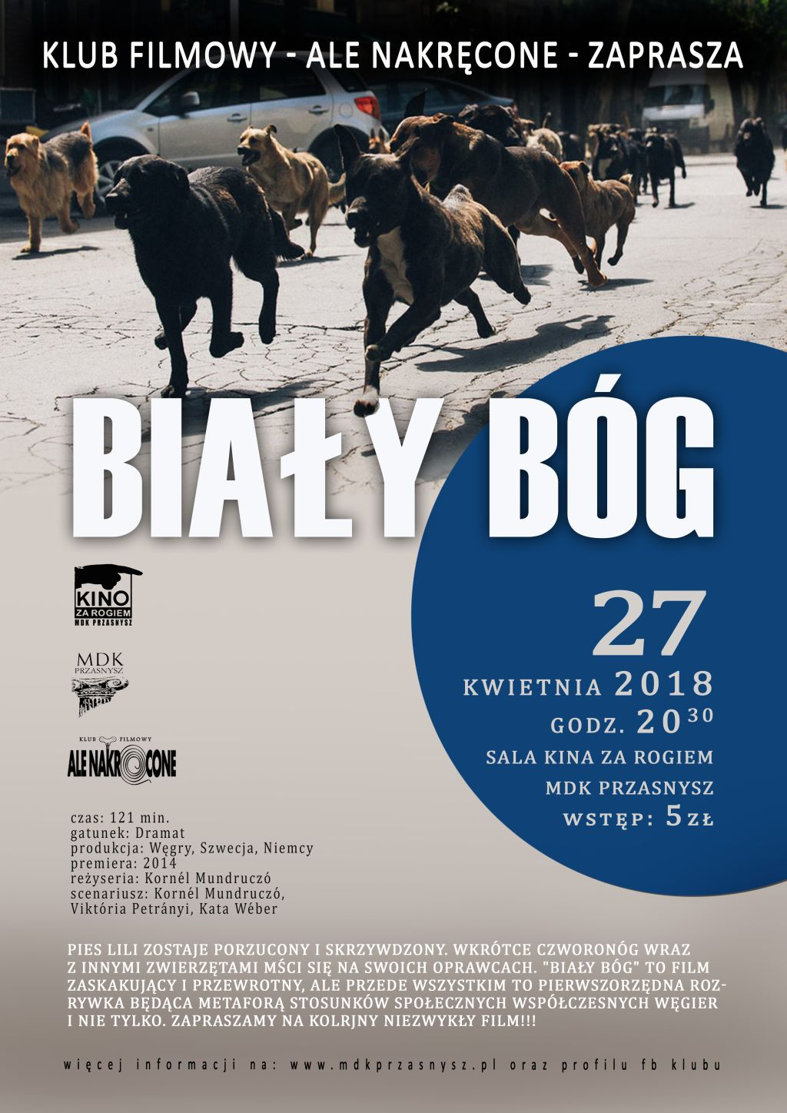
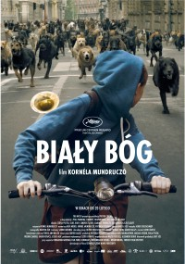
Rozmawiał Łukasz Knap

